地接社生态位分布
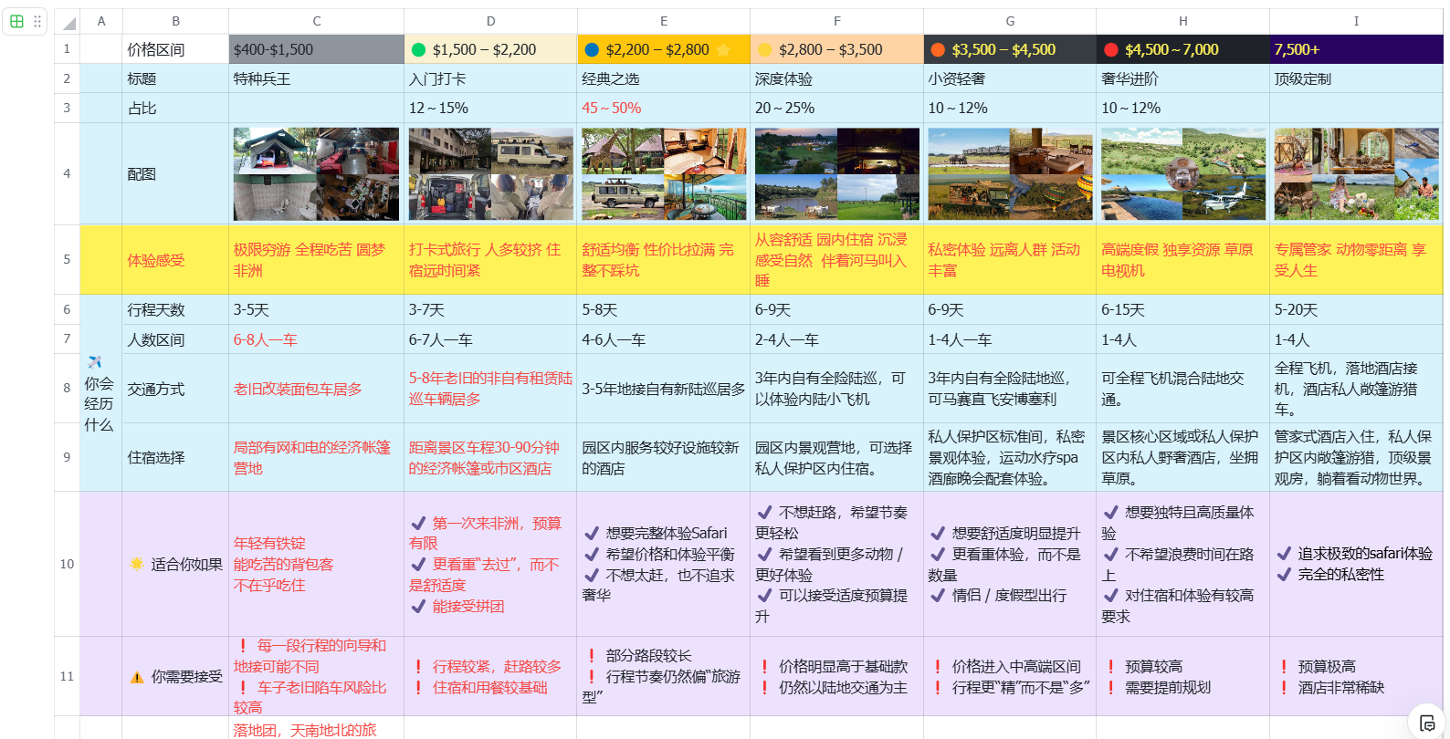
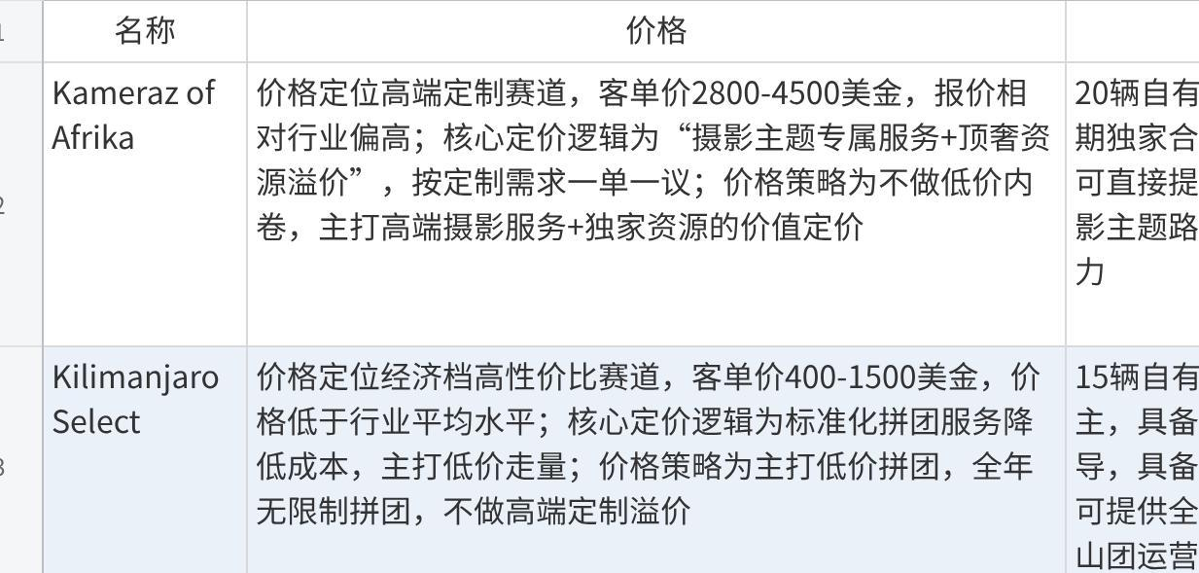
点击图片可查看完整电子表格

地接社详细三维定义（每家独立）

1. Kameraz of Afrika

点击图片可查看完整电子表格

2. Kilimanjaro Select

点击图片可查看完整电子表格

3. KK Eco Safari
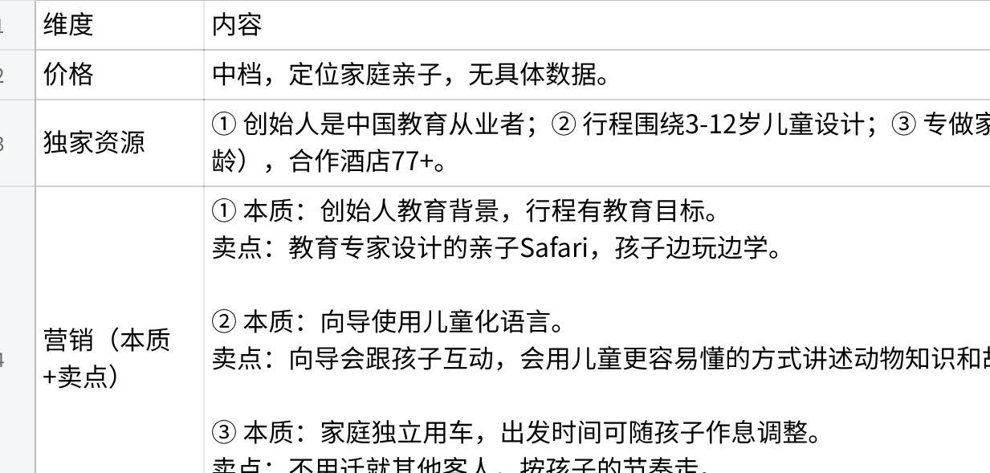
点击图片可查看完整电子表格

4. Super Africa Wildlife Safaris

点击图片可查看完整电子表格

5. Jungleroam Safaris

点击图片可查看完整电子表格

6. Explorer Kenya Tours&Travel

点击图片可查看完整电子表格

7. Buymore Adventures

点击图片可查看完整电子表格

8. Serengeti Smile

点击图片可查看完整电子表格

9. Meijo Safaris

点击图片可查看完整电子表格

10. 闪耀非洲

点击图片可查看完整电子表格

11. 跋涉非洲
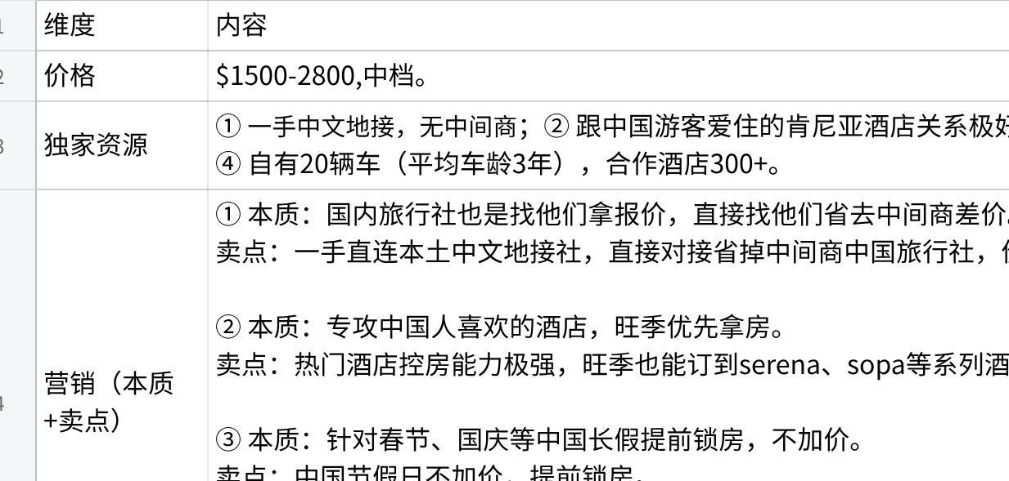
点击图片可查看完整电子表格

12. Summer Winter Africa

点击图片可查看完整电子表格

13. Africa Celebrity Tours & Travels

点击图片可查看完整电子表格

